Madame, Monsieur,

Les Troubles Musculo Squelettiques (TMS) **ne sont pas toujours liés aux équipements ou aux postes de travail** fournis par l’employeur. Ils relèvent souvent d’une mauvaise utilisation du corps liée à un **manque de connaissance et de prévention.**

La méthode Zéro TMS®, créé par Christophe Geoffroy, **kinésithérapeute de l’Equipe de France de football**, reprend le **principe du sport de haut niveau :** expliquer à chaque individu le fonctionnement de son corps pour lui apprendre à **mieux l’utiliser et pour le responsabiliser.**

*« En observant le salarié à son poste de travail on comprend pourquoi il développe des problèmes. Il nous est alors facile de corriger efficacement la ou les causes des symptômes. Certes la réussite de notre accompagnement sera liée à l’envie du salarié, à modifier ses habitudes, mais dans tous les cas, il agira en connaissance de cause après notre passage ! » C.Geoffroy*

**Nous étudions l’Homme avant la machine.** Le matériel évolue, l’organisation du travail a souvent été repensé mais l’homme doit lui aussi évoluer dans ses comportements. Bien différente de « gestes et postures », cette nouvelle approche a fait ses preuves dans de nombreuses entreprises, tous secteurs confondus.

**Nos clients constatent un changement de comportement**grâce à nos formations et nos propositions personnalisées **: - moins de plaintes, - une diminution de l’absentéisme - une régression des TMS**. Nos interventions (ex: zéro mal de dos, journée santé sécurité, …) sont très appréciés et les solutions fournis sont facilement applicables au quotidien.

Notre dormation Zéro TMS® s’inscrit dans une stratégie de **marque employeur**.

Vous trouverez notre catalogue de formations avec des informations complémentaires en [cliquant ici.](https://kineformetsante.fr/wp-content/uploads/2020/08/ENTREPRISE_CATALOGUE_FORMATION_2021-SITE.pdf?utm_source=mailpoet&utm_medium=email&utm_campaign=catalogue-kine-form-and-sante-1)

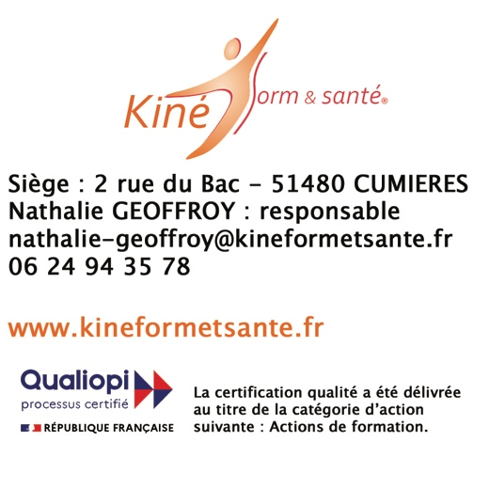Kinésithérapeute depuis XX ans je serai ravi d’échanger avec vous afin de vous exposer plus précisément les points forts de notre méthode ainsi que les bénéfices qu’elle apportera à votre entreprise.

Bien cordialement,

Votre nom-Prenom